CLICKBAIT JOURNALISM DAN PELANGGARAN ETIKA JURNALISTIK
(Studi Kasus Pelanggaran Etika Jurnalistik Dalam Praktik Clickbait Pada Media Online
Jogja.tribunnews.com Periode 1 Maret 2019 - 30 April 2019)
CLICKBAIT JOURNALISM AND ETHICAL VIOLATIONS JOURNALISM
(Case Study In Violation Of Instant Journalistic Ethics Practice On Clickbait Online Media
Jogja.tribunnews.com Period March 1, 2019 - April 30, 2019)
YosevaYamlean
Universitas Mercu Buana Yogyakarta
yamleanyoseva@gmail.com
ABSTRAK
Meningkatnya penggunaan internet erat kaitannya dengan perkembangan digital yang terus-menerus. Salah satu hasil dari perkembangan teknologi berbasis internet yaitu media online. Media tidak hanya dapat dinikmati secara konvensional namun dapat berupa online. Hal ini akhirnya membentuk budaya baru yang berbeda dengan media konvensional yaitu cara penyajian informasi yang sesuai dengan segmentasi pembacanya. Salah satu produk media online adalah berita. Berita memilki karakteristik yang berbeda dengan informasi, berita itu memuat teknik-teknik penulisan dan etika jurnalistik. Namun, dengan karakteristik media online, juga perkembangan teknologi nampaknya membentuk budaya atau fenomena baru, salah satunya praktik clickbait. Dimana praktik ini dilakukan oleh perusahaan media dan penggunaan praktik ini diindikasi melanggar etika jurnalistik. Dalam penelitian ini ingin melihat bagaimana praktik clickbait di media online dilakukan dan bagaimana pelanggaran etika jurnalistik dari praktik clickbait ini. Penelitian ini menggunakan metode penelitian kualitatif dan studi kasus sebagai strategi dalam menjelaskan fenomena. Hasil dari penelitian ini ada 7 praktik clickbait yang diterapkan pada jogja.tribunnews.com dan 4 poin dalam kode etik jurnalistik yang dilanggar.
Kata kunci : media online, berita, clickbait, etika jurnalistik, jurnalisme

ABSTRACT
The increasing use of the internet is closely related to continuous digital development. One result of the development of internet-based technology is online media. Media can not only be enjoyed conventionally but can be online. This eventually forms a new culture that is different from conventional media, namely the way in which information is presented in accordance with the segmentation of its readers. One of the online media products is news. News has characteristics that are different from information, the news contains writing techniques and journalistic ethics. However, with the characteristics of online media, also technological developments seem to shape new cultures or phenomena, one of them is the practice of clickbait. Where this practice is carried out by media companies and the use of this practice is indicated to violate journalistic ethics. In this study, we want to see how the practice of clickbait in online media is done and how it violates journalistic ethics from this clickbait practice. This study uses qualitative research methods and case studies as a strategy in explaining phenomena. The results of this study are 7 practices of clickbait applied to jogja.tribunnews.com and 4 points in the journalistic code of ethics that were violated.
Keywords: online media, news, clickbait, journalistic ethics, journalism

Pendahuluan
Berdasarkan hasil survei yang dilakukan oleh Asosiasi Penyelenggara Jasa Internet Indonesia (APJII) di tahun 2016 bahwa konten berita adalah salah satu konten yang sering diakses oleh masyarakat. Dari data statistik yang dijelaskan bahwa total populasi penduduk Indonesia yaitu 256,2 juta jiwa, 132,7 juta jiwa menggunakan internet, dan 127,9 Juta jiwa atau 96,4%, mengakses berita, berita menempati posisi ketiga setelah media sosial dan hiburan. Kemudahan dan kecepatan yang ditawarkan oleh media online memudahkan penggunanya untuk mencari dan mendapatkan segala informasi secara cepat hanya dengan hitungan detik. Informasi yang didapatkan pun beragam dan terkadang hanya dengan membaca sekilas judul dari suatu informasi, pembaca langsung memiliki ketertarikan yang tinggi untuk membuka dan membaca informasi. Namun, adakalanya judul yang menarik dan memiliki tingkat kepentingan atau dampak yang tinggi bagi masyarakat luas ini disikapi dengan sekilas, artinya munculnya opini atau pemikiran baru yang belum diketahui kebenarannya dari suatu informasi di media online membuat pembacanya berasumsi dengan masing-masing perspektifnya.
Media online sebagai wadah dalam mendapatkan informasi berita. Dimana berita disini memiliki perbedaan dengan informasi yang didapatkan pada media sosial, karena berita memiliki ciri kekhasan yang penulisannya menganut pada teknik jurnalistik yang selalu dilakukan verifikasi. munculnya berbagai intrik di media online untuk lebih cepat mendapatkan pembaca di laman media online. Faktor lain dimana perusahaan media dalam menjalankan kegiatan penyiaran memiliki strategi dalam mendapatkan pembaca, dari banyaknya pembaca yang berkunjung dalam laman media online-nya maka trafik peningkatan pengunjung dengan jenis berita akan dengan mudah diketahui oleh perusahaan media. proses atau mekanisme seperti ini hadirlah iklan atau income yang masuk dari hasil “penggiringan” tersebut.
Praktik clickbait ini rupanya mulai merambah dunia jurnalistik. Sehingga disebut clickbait journalism. Praktik ini banyak digunakan pada media online, karena sistem berita media online berbeda dengan media konvensional, pembaca mengawalinya dengan melihat judul, lalu setelah pembaca melakukan klik pada suatu berita maka isi berita baru dapat dilihat secara utuh. Hal ini nampaknya menjadi celah untuk menjaring para pembaca untuk membuka suatu berita clickbait. Clickbait atau jebakan klik ini memiliki ciri dengan menggunakan judul yang bombastis, membuat penasaran karena judul yang ditampilkan tidak jelas atau rinci, sehingga ketika melihat judul berita clickbait, maka seseorang akan merasa ingin mengetahui lebih lanjut. Selanjutnya pada media online terdapat pembeda yaitu muncul sistem baru berupa page view. Praktik jenis ini mengarahkan pembaca untuk melakukan klik di setiap halaman dalam satu berita, dimana secara teori struktur berita memiliki ciri padat dan ringkas, namun pada sistem ini bahkan diarahkan hingga lebih dari satu halaman, seakan berita berseries, sehingga dapat dikatakan menjadi tidak efisien dan efektif.
Publik dalam membaca media online, disetiap judulnya memiliki ekspektasi yang tinggi untuk mendapatkan kejelasan dari judul yang dibaca, maka bagaimana jadinya jika antara judul dan isi tidak sesuai, tidak adanya kejelasan yang diperoleh. Hal ini akan merugikan khalayak dengan penyampaian informasi yang seharusnya memberi kejelasan bukan membingungkan publik. Selain itu, dengan pemilihan kata dari judul-judul clickbait yang seringkali menyulut emosi pembaca, namun ketika judul diklik dan diperolehlah informasi yang bertolak belakang dengan judul. Hal ini menjadi salah satu yang merugikan khalayak atas informasi yang diperoleh.
Seperti yang telah dijelaskan diatas bahwa antara informasi yang didapatkan di media sosial dan media online berbeda, khususnya berita sebagai produk jurnalistik memiliki aturan atau etika yang jelas, yang telah diatur oleh suatu lembaga yaitu Dewan Pers. Sehingga perusahaan media dan jurnalis dalam menjalankan tugasnya memiliki kewajiban untuk mematuhi apa yang telah diatur. Oleh karenanya seharusnya dalam kegiatan yang dijalankan benar-benar mengamalkan etika profesional pers. Sebagai kesatuan dari suatu perusahaan media, maka media online juga tunduk pada kode etik jurnalistik yang diatur oleh Dewan Pers.
Tema penelitian tersebut dipilih sebagai penelitian skripsi oleh penulis karena masih minimnya penggunaan tema-tema berikut. Faktor yang mendasari minimnya penelitian dengan tema clickbait, karena clickbait menjadi budaya yang baru, dan karenanya masih awam dan dianggap sebagai hal yang biasa. Sehingga diharapkan dari penelitian ini dapat menjadi suatu informasi baru bagi masyarakat luas, khususnya perusahaan media yang akan memulai menggunakan atau telah menggunakan budaya baru ini sebagai keharusan untuk selalu digunakan dalam pemberitaan di media online-nya. Selanjutnya, pemilihan Tribun Jogja sebagai obyek penelitian dengan alasan bahwa penulis menganggap Tribun Jogja menjadi salah satu media yang populer dikalangan masyarakat Yogyakarta juga luar Yogya.
Permasalahan dan Tujuan Kajian
Pemilihan tema mengenai praktik clickbait ini menarik perhatian karena masih minimnya penelitian tentang hal tersebut dan clickbait menjadi fenomena baru dan yang digunakan di media online. Mengetahui bagaimana model atau sistem praktik clickbait yang digunakan di media Jogja.tribunnews.com. selain itu bagaimana pelanggaran kode etik jurnalistik dalam pemberitaan di media Jogja.tribunnews.com khususnya dalam pemberitaan yang mengarah pada clickbait.
Metode Kajian
Penelitian ini menggunakan metode penelitiaan kualitatif. Menurut seorang ahli yaitu Matthew B. Milles dan A. Michael Huberman mendefinisikan penelitian kualitatif adalah penelitian yang menekankan aspek proses mendapatkan data melalui kontak secara intensif dan memerlukan waktu yang lama berada dalam situasi sosial. Dalam penelitian ini studi kasus digunakan sebagai strategi dalam menjelaskan suatu fenomena. Fenomena yang dimaksud adalah atas berita-berita online di media jogja.tribunnews.com. Pengamatan dilakukan dalam kurun waktu 1 Maret 2019 – 30 April 2019. Dalam penelitian ini penulis berperan aktif dalam mengamati objek yang diteliti, yaitu menganalisis mengenai bagaimana karakteristik pemberitaan clickbait di media online. Penelitian ini menggunakan tahap pengumpulan data yaitu wawancara mendalam dengan 3 narasumber, 2 narasumber dari Tribun Jogja (Digital Manager Tribun News dan Editor Online Tribun Jogja) dan 1 narasumber yang akan memaparkan persepsi mengenai Etika Jurnalistik dari Aliansi Jurnalis Independen (AJI) Yogyakarta yaitu mantan Ketua AJI Yogyakarta Periode 2013-2016. Pengumpulan data juga dilakukan dengan mengumpulkan dokumen-dokumen penting yang erat hubunganya dengan penelitian ini. Dokumen yang dimaksud adalah berita-berita yang telah di publish dalam kurun waktu 1 Maret 2019 – 30 April 2019. Berita yang dimaksud adalah yang memenuhi klasifikasi dengan cirri judul clickbait.
Kerangka Teori
Kategorisasi dalam penelitian ini adalah akurasi berita yaitu verifikasi terhadap fakta, relevansi sumber berita dan akurasi penyajian sebuah berita. Kategorisasi ini diadaptasi dari penelitian yang pernah dilakukan Dewan Pers dalam riset pemberitaan 28 surat kabar di Jawa pada tahun 2004, sebagai berikut ;
- Cek dan Ricek
Cek dan ricek adalah mengecek dan melakukan ricek kembali kepada sumber berita. Kelalaian pencantuman sumber berita dapat mengakibatkan berita yang disajikan tidak dapat diverifikasi di lapangan. Secara mendasar akurasi mengindikasikan perlunya verifikasi terhadap fakta/informasi. Seluruh informasi yang diperoleh harus diverifikasi sebelum disajikan.
- Kesalahan Penulisan
kesalahan penulisan pada berita baik itu mengenai data, tanggal, nama narasumber, alamat dan sebagainya.
- Sumber Berita Relevan
Sumber berita yang relevan dengan peristiwa yang diberitakan merupakan kategori akurasi berikutnya yang diteliti. Sumber berita relevan dimaksud adalah narasumber yang cocok dan pas dengan peristiwa yang sedang terjadi.
- Akurasi Judul dengan Isi
Akurasi berita yang dikaji selanjutnya adalah akurasi antara judul berita dan isi. Disini dilihat apakah ada keterhubungan antara keduanya.
- Akurasi Antara Foto dan Isi
Akurasi pemberitaan juga dilihat dari akurasi foto dan isi. Pada akurasi antara foto/gambar dan isi melihat apakah foto yang disajikan berhubungan dan mendukung isi berita tersebut.
Diketahui bahwa praktik clickbait banyak diterapkan pada judul-judul dalam berita online. Dari beragam judul yang digunakan dalam portal berita online, ada delapan tipe clickbait menurut Biyani, Tsioutsiouliklis, dan Blackmer yaitu:
- Exaggeration
judul yang berlebihan pada halaman url (uniform resource locator).
- Teasing
judul yang mengolok-olok atau mencoba memprovokasi seseorang dengan cara yang menyenangkan, yaitu dengan cara menghapus rincian dari judul dengan tujuan untuk membangun ketegangan atau menggoda.
- Inflammatory
judul yang bermaksud membangkitkan perasaan marah atau penuh kekerasan dengan menggunakan ungkapan atau penggunaan kata-kata yang tidak tepat/vulgar.
- Formatting
judul yang terlalu sering menggunakan huruf kapital atau tanda baca, terutama huruf kapital atau tanda seru.
- Graphic
judul yang mengandung materi yang cabul, mengganggu/menjijikkan atau tidak dapat dipercaya.
- Bait-and-switch
hal yang dituliskan/tersirat dari judul tidak ada di url memerlukan klik tambahan atau sama sekali tidak ada.
- Ambiguous
judul yang tidak jelas atau membingungkan dengan tujuan untuk memicu keingintahuan
- Wrong
judul maupun artikel yang salah: fakta yang tidak benar

Hasil dan Pembahasan
- Praktik Clickbait jogja.tribunnews.com
Exaggeration merupakan judul yang berlebihan pada halaman url (uniform resource locator). Berlebihan artinya amat, sangat, tidak sewajarnya. Jika dimaknakan berarti praktik ini melakukan cara clickbait yang tidak sewajarnya dengan teori judul berita pada umumnya. Artinya judul berita dibuat mendramatisir dengan cara dilebih-lebihkan agar terlihat menarik dan dibaca dengan menggunakan pilihan kata yang tidak sesuai dengan data yang ada. Salah satu konten berita yang dimuat jogja.tribunnews.com mengenai “Acungkan Sajam, Pria ini Dihajar di titik Nol Kilometer” ini menggunakan praktik clickbait dengan menggunakan judul berlebihan. Poin yang dilebih-lebihkan ada pada bagian kata pada judul “Acungkan Sajam” yang faktanya bahwa pada isi berita ini menunjukan perbedaan data antara judul dan isi. Perbedaan berada pada bagian “acungkan” (judul) sedangkan dibagian badan berita dijelaskan pelaku “mengeluarkan sajam” hingga akhir berita tidak ditemukan deskripsi mengenai apa yang dijelaskan dijudul mengenai “acungkan”.
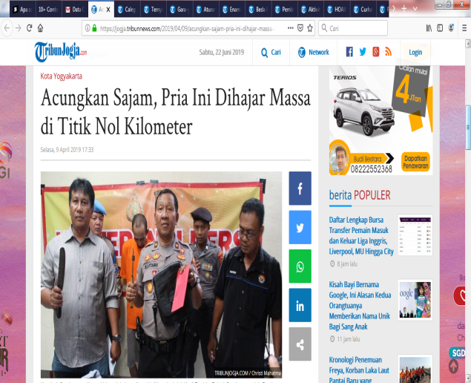
Gambar 2. Sumber : https://jogja.tribunnews.com/2019/04/09/acungkan-sajam-pria-ini-dihajar-massa-di-titik-nol-kilometer

Inflamatory adalah judul yang bermaksud membangkitkan perasaan marah atau penuh kekerasan dengan menggunakan ungkapan atau penggunaan kata-kata yang tidak tepat/vulgar. Artikel yang dimuat oleh jogja.tribunnews.com ini antara judul dan isi tidak sesuai. Ketidaksesuaian terdapat pada bagian alasan seorang siswa mendapatkan perlakuan tidak pantas yaitu “gara-gara terlambat”, penggunaan kata yang beropini ini akan menimbulkan kesalahpahaman yang berakibat kemarahan jika terbukti opini tersebut salah, selain itu dengan statement yang masih berupa dugaan atau opini ini dapat memicu kemarahan bagi beberapa pembaca yang memilki kedekatan emosional terhadap lingkup berita yang sedang dibaca, dari sikap emosional seseorang tersebut akan menarik pembaca untuk melakukan klik pada judul dan mencari isi atau inti konflik dari berita
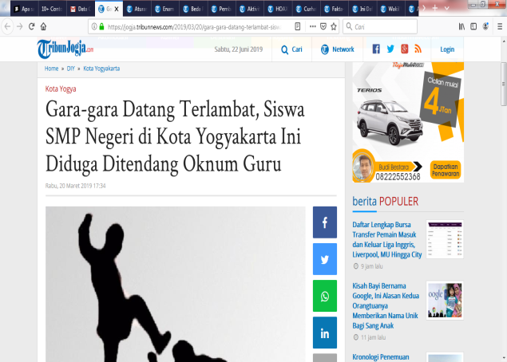
Gambar 3. Sumber : https://jogja.tribunnews.com/2019/03/20/gara-gara-datang-terlambat-siswa-smp-negeri-di-kota-yogyakarta-ini-diduga-ditendang-oknum-guru
Ambiguous (ambigu) adalah judul yang tidak jelas atau membingungkan dengan tujuan untuk memicu keingintahuan (title unclear or confusing to spurcuriosity). Berita jenis ini menggoda para pembacanya untuk melakukan klik akibat dari rasa keingintahuan yang besar terhadap judul yang ditampilkan. Judul yang terlalu umum ini akan ditangkap bahwa ada dua kemungkinan yaitu berita tersebut berupa hal positif atau negatif, jadi pembaca diarahkan untuk menduga-duga. Konten berita yang diangkat “Aturan Ditetapkan, Ojol Tunggu Dampak”dengan tema kontroversi dari pengadaan ojol yang beredar di masyarakat dan menjadi topik hangat karena pemanfaatan teknologi ini banyak digunakan, sehingga karena eksistensi dari ojol ini yang begitu tinggi, maka dengan penggunaan judul seperti ini dapat mengundang banyak simpatik masyarakat untuk membuka, keingintahuan untuk mengetahui apa yang dimaksud “aturan dan dampak bagi ojol”, aturan seperti apa dan dampak yang bagaimana.
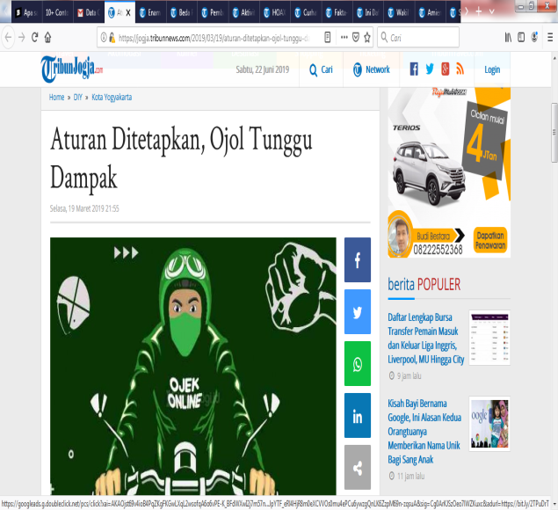
Gambar 4. Sumber : https://jogja.tribunnews.com/2019/03/19/aturan-ditetapkan-ojol-tunggu-dampak
Wrong (salah) adalah judul maupun artikel yang salah, fakta yang tidak benar. Berita melalui judul dibuat semenarik mungkin dengan penggunaan kata-kata yang profokatif yang memicu rasa keingintahuan pembaca terhadap isu yang sedang diangkat. Praktik clickbait secara umum memang “mempermainkan” keingintahuan yang tinggi dengan diksi-diksi yang kontrofersi dengan tujuan menggiring pembaca untuk membuka beritanya. Secara langsung pembaca terprofokasi terhadap judul berita yang membuat emosional pembaca untuk membuka. Dimana pembaca belum mengetahui fakta atau kebenaran dari judul yang ditampilkan
Pada hakekatnya bahwa untuk mendapatkan informasi seseorang harus mencari tahu informasi dan membuka pada media yang dipilih terkait isu yang diangkat, menurut Wilbur Scharamm bahwa informasi adalah hal yang bisa menghilangkan ketidakpastian namun praktik jenis ini justru menambah ketidakpastian yang menyesatkan. Pada berita dengan judul “Pedagang Pasar Prawirotaman Iuran Pasang Atap di Lokasi Relokasi Sementara” ini menampilkan judul dan isi yang tidak berhubungan, artinya judul menjelaskan tentang apa, isi menjelaskan tentang hal yang berbeda jauh dari judul, sehingga dalam satu berita ada 2 topik peristiwa yang ingin dijelaskan, topik pertama ada pada judul dan topik peristiwa kedua ada pada isi. Oleh karena itu praktik clickbait jenis ini keakuratannya dipertanyakan.
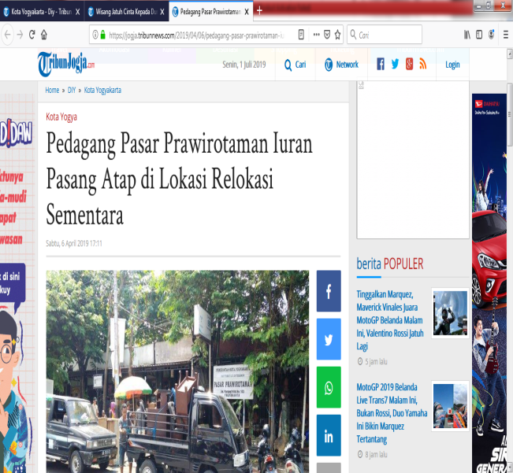
Gambar 5. Sumber : https://jogja.tribunnews.com/2019/04/06/pedagang-pasar-prawirotaman-iuran-pasang-atap-di-lokasi-relokasi-sementara
Formating yaitu judul yang terlalu sering menggunakan huruf kapital atau tanda baca. Praktik yang sering diterapkan yaitu dengan menggunakan tanda baca seru atau tanda baca petik. Judul-judul dengan penerapan jenis ini, memiliki kata-kata yang disertai tanda baca dalam satu kalimat judul, dimana memiliki pemaknaan yang berbeda dengan pemaknaan atau arti yang sesungguhnya, artinya ketika satu kata di berikan tanda baca petik maka pemaknaannya akan berbeda ketika sebelum diberikan tanda petik. Pada berita di jogja.tribunnews.com dengan judul Fitur “Booking Service” di Aplikasi “Motorku” Paling Diminati Konsumen Yogyakarta, judul clickbait jenis formating ini, jika tidak menggunakan tanda baca petik pada dua kata-nya maka akan memiliki pemaknaan yang biasa yaitu booking service diartikan layanan pesanan diawal, pemaknaannya menjadi normal layaknya seseorang yang melakukan pemesanan diawal atas barang atau jasa, namun berbeda konteksnya ketika satu kata diberikan tanda baca petik, pemaknaan yang diartikan oleh pembaca akan berbeda dengan yang awal, pemaknaan ini tergantung pada daya imajinasi seseorang terhadap satu kata. Pemaknaan yang ditangkap nyatanya cenderung pada hal yang bersifat negatif. Sehingga jenis-jenis praktik semacam ini menjadi tidak baik karena pembaca terdorong untuk membaca suatu berita atas dasar untuk menyalurkan fantasi atau daya imajinasi terhadap suatu informasi, bukan untuk mendapatkan informasi yang valid terhadap suatu isu yang bisa jadi merupakan hal yang tidak benar.
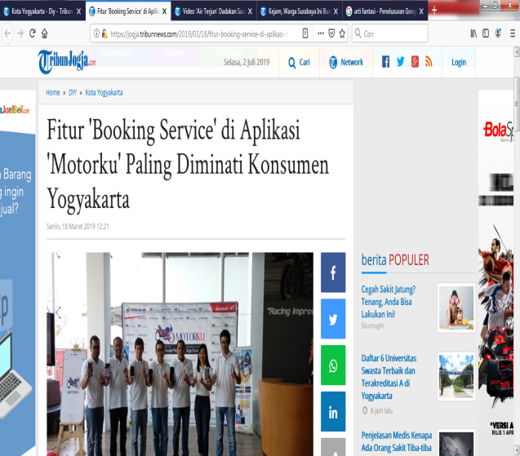
Gambar 6. Sumber : : https://jogja.tribunnews.com/2019/03/18/fitur-booking-service-di-aplikasi-motorku-paling-diminati-konsumen-yogyakarta
Jenis Clickbait Graphic yaitu judul yang mengandung materi cabul, menggangu atau menjijikan atau tidak dapat dipercaya ini pada media online jogja.tribunnews.com pada rubrik Kota Yogyakarta periode 1 Maret 2019 hingga 30 April 2019, berdasarkan analisis penulis menggunakan indikator yang digunakan, bahwa tidak ditemukan penggunaan praktik clickbait jenis graphic pada setiap beritannya.
- Pelanggaran Etika Jurnalistik dalam Pemberitaan Clickbait di Media Online jogja.tribunnews.com Periode 1 Maret 2019 – 30 April 2019
Pasal 1
Wartawan Indonesia bersikap independen, menghasilkan berita yang akurat, berimbang, dan tidak beritikad buruk.

Penafsiran
a.Independen berarti memberitakan peristiwa atau fakta sesuai dengan suara hati nurani tanpa campur tangan, paksaan, dan intervensi dari pihak lain termasuk pemilik perusahaan pers.
b. Akurat berarti dipercaya benar sesuai keadaan objektif ketika peristiwa terjadi.
c. Berimbang berarti semua pihak mendapat kesempatan setara.
d. Tidak beritikad buruk berarti tidak ada niat secara sengaja dan semata-mata untuk menimbulkan kerugian pihak lain.
Pasal 3
Wartawan Indonesia selalu menguji informasi, memberitakan secara berimbang, tidak mencampurkan fakta dan opini yang menghakimi, serta menerapkan asas praduga tak bersalah.

Penafsiran
a. Menguji informasi berarti melakukan check and recheck tentang kebenaran informasi itu.
b. Berimbang adalah memberikan ruang atau waktu pemberitaan kepada masing-masing pihak secara proporsional.
c. Opini yang menghakimi adalah pendapat pribadi wartawan. Hal ini berbeda dengan opini interpretatif, yaitu pendapat yang berupa interpretasi wartawan atas fakta.
d. Asas praduga tak bersalah adalah prinsip tidak menghakimi seseorang.
Akurasi
Dipercaya benar sesuai keadaan obyektif ketika peristiwa terjadi. Akurasi berarti suatu berita hasus valid atas fakta yang didapat di lapangan. Dalam suatu berita ada 2 faktor yang menentukan suatu berita yang akurasinya tinggi itu berasal dari pengamatan jurnalis di lapangan terhadap suatu peristiwa dan data wawancara yang didapatkan oleh jurnalis dari narasumber yang statment-nya berada dalam lingkaran peristiwa dan keabsahan data yang diucapkan dapat dipertanggungjawabkan keakuratannya.
Dari kedelapan jenis praktik clickbait, semua jenis ini melanggar etika jurnalistik mengenai keakuratan. Berikut merupakan kategorisasi akurasi dengaan mengambil salah satu contoh praktik clickbait jenis exaggeration.
- Cek dan Ricek
Cek dan ricek adalah mengecek dan melakukan ricek kembali kepada sumber berita. Artinya seorang jurnalis bertugas untuk melakukan pengecekan terhadap data yang diperoleh apakah sudah benar sesuai fakta dilapangan. Pada berita dengan konten yang berjudul “Acungkan Sajam, Pria Ini Dihajar Massa di Titik Nol Kilometer” ini sumbernya jelas yaitu pihak yang menjadi korban, sehingga keterangan yang dapat diverifikasi fakta yang terjadi, namun atas fakta yang telah didapatkan ini dibuat judul berita clickbait yang berupa opini, dimana keakuratannya tidak dapat dibenarkan antara judul dan isi yang memilki kontra diksi yang berbeda.
- Kesalahan Penulisan
Pada berita yang berjudul “Acungkan Sajam, Pria Ini Dihajar Massa di Titik Nol Kilometer” ini data yang dikemukakan mengalami kesalahan pemilihan kata pada judul yang tidak sesuai dengan isi berita. Pada tubuh berita berbunyi “pelaku mengeluarkan sajam” sedangkan judul menulis “Acungkan sajam”.
- Sumber Berita Relevan
Pada berita yang berjudul “Acungkan Sajam, Pria Ini Dihajar Massa di Titik Nol Kilometer” ini memilki sumber berita yang sesuai karena narasumber adalah seseorang yang melihat, merasakan, dan mengalami peristiwa tersebut. Sehingga suatu berita menjadi kuat isinya karena melakukan verifikasi atau memberikan kesempatan untuk melihat peristiwa dari sisi yang berbeda (cover both side).
- Akurasi Judul dengan Isi
Pada berita yang berjudul “Acungkan Sajam, Pria Ini Dihajar Massa di Titik Nol Kilometer” ini keakuratannya tidak sesuai seperti yang telah dijelaskan di atas bahwa antara judul dan isi berbeda. Bahkan secara arti sudah memiliki persepsi yang jauh berbeda.
- Akurasi Antara Foto dan Isi
Pada berita yang berjudul “Acungkan Sajam, Pria Ini Dihajar Massa di Titik Nol Kilometer” ini antara foto dan isi telah sesuai.
Berimbang
Memberikan ruang atau waktu kepada masing-masing pihak secara proposional. Salah satu contoh berita di jogja.tribunnews.com mengenai “gara-gara datang terlambat, siswa SMP Negeri di Kota Yogyakarta ini diduga ditendang oknum Guru” judul ini faktanya perpaduan antara akurasi, opini, keberimbangan yang dilaanggar. Dengan penggunaan judul clickbait yang berupa dugaan “sepertinya” yang seharusnya tidak diperbolehkan menduga-duga harus akurat dan faktanya memang terjadi dimana narasumber harus melihat, mendengarkan, dan merasakan peristiwa yang terjadi, namun faktanya bahwa dari sisi korban tidak mengungkapkan kejadian, dan narasumber (orangtua) hanya menduga belum diketahui kejelasannya, hal ini membuktikan bahwa menjadi tidak akurat dan tidak dilakukan konfirmasi pada pihak sekolah (warga sekolah yang berada dilokasi dan melihat).
Kesimpulan dan Saran
Praktik Clickbait yang digunakan adalah dengan melakukan penerapan judul-judul yang menarik, dengan tujuan untuk menarik pembaca melakukan klik disetiap beritanya dan membaca berita tersebut. Praktik ini menggunakan judul-judul yang menarik rasa keingintahuan yang tinggi bagi pembaca untuk melakukan klik pada berita. Dalam pemberitaan clickbait di media online jogja.tribunnews.com menggunakan 7 praktik clickbait yaitu Exaggeration, Teasing, Inflammatory, Formatting, Bait and Switch, Ambiguous dan Wrong.
Dalam praktiknya Kode etik Jurnalistik menjangkau semua jenis media, baik elektronik maupun online. Sehingga peraturan dalam Kode Etik Jurnalistik ini juga mengatur fenomena-fenomena dalam media online, salah satunya praktik clickbait. Praktik clickbait yang dilakukan di media online tribun Jogja bahwa terdapat dua pasal yang dilanggar yaitu pasal 1 (Wartawan Indonesia bersikap independen, menghasilkan berita yang akurat, berimbang, dan tidak beritikad buruk), dan pasal 3 (Wartawan Indonesia selalu menguji informasi, memberitakan secara berimbang, tidak mencampurkan fakta dan opini yang menghakimi, serta menerapkan asas praduga tak bersalah). Terdapat 2 poin dalam 2 pasal tersebut yaitu tentang akurasi dan berimbang.
Penelitian ini dapat memberikan input positif bagi jogja.tribunnews.com dalam melakukan produksi berita tetap berpegangan pada kaidah jurnalistik secara umum terutama pada praktik clickbait. Dimana dalam penerapan judul dan isi mengedepankan sisi akurasi yang sesuai dan informatif. Selain kaidah, etika jurnalistik juga dapat selalu menjadi pedoman dalam proses produksi berita, poin utamanya yaitu keakuratan suatu berita dan memberikan ruang bagi kedua belah pihak yang berkonflik (berimbang), sesuai dengan pasal-pasal yang terkandung dalam Kode Etik Jurnalistik.
Daftar Pustaka
Christiany Juditha. 2013. Akurasi Berita dalam Jurnalisme Online (Kasus Dugaan Korupsi Mahkamah Konstitusi di Portal Berita Detiknews). Balai Besar Pengkajian dan Pengembangan Komunikasi dan Informatika (BBPPKI) : Makassar
Dadi Suraatmaja. Skripsi : "Pengaruh Penerapan Prosedur Penjualan Dan Manfaat Anggaran Penjualan Terhadap Efektivitas Penjualan (Studi pada PT Pupuk Kujang (Persero) Cikampek)", Bandung : Fakultas Ekonomi Unpas, 2015, h 40
M Djamal. Paradigma Penelitian Kualitatif. Mitra Pustaka. Yogyakarta 2015
Robert K Yin. Studi Kasus : desain dan metode. Rajawali Pers. Depok 2019
Yayat D Hadiyat, "Clickbait di Media Online Indonesia", Jurnal Pekomas Vol 4 no 1, 2019, h 3-6
https://apjii.or.id/content/read/39/342/Hasil-Survei-Penetrasi-dan-Perilaku-Pengguna-Internet-Indonesia-2016diakses pada 24 maret 2019 , h 22
https://kbbi.web.id/bombastis Bombastis: banyak berjanji, tetapi tidak akan berbuat banyak; banyak menggunakan kata dan ucapan yang indah-indah serta muluk-muluk, tetapi tidak ada artinya; bersifat omong kosong; bermulut besar. (diakses pada 4 Mei 2019)
www.jogja.tribunnews.com diakses pada 1 maret 2019-30 April 2019
https://dewanpers.or.id/kebijakan/peraturan diakses pada 16 juni 2019

